SCENARIUSZ ZAJĘĆ REWALIDACYJNCH
DLA DZIECKA Z AFAZJĄ
Temat: Lubię zwierzęta
Opracowanie: mgr Paulina Siara
Cele :
- rozwijanie mowy;
- rozwijanie sprawności grafomotorycznych;
- wzmacnianie więzi rodzinnych;
- rozwijanie sprawności fizycznej;
- rozwijanie orientacji przestrzennej;
Cele operacyjne:
Dziecko:
- odpowiada na pytania dotyczące utworu;
- aktywnie uczestniczy w zabawach ruchowych;
- zgodnie współdziała w zabawach;
- orientuje się w schemacie ciała;
- nazywa i rozpoznaje zwierzęta.
Metody:
- wspierająca, stymulująca, usprawniająca;
- zadań stawianych dziecku;
Formy:
- indywidualna
Środki dydaktyczne: tekst wiersza, ilustracja przedstawiająca zwierzęta z wiejskiego podwórka, kredki, miś/piłka/klocek.
Realizacja:
- Rodzic wraz z dzieckiem oglądają zdjęcia z wiejskiego podwórka. Dziecko samodzielnie lub z niewielką pomocą rodzica nazywa zwierzęta( załącznik nr.1)
- Ćwiczenia oddechowe – rodzic prezentuje dziecku grę na fujarce- nabiera powietrza nosem, a wydmuchuje ustami i porusza dłońmi przy ustach. Prosi by dziecko powtarzało za nim wykonane czynności.
- Skradający się kot- zabawa ruchowa . Dziecko leży płasko na brzuchu i cicho pełznie, z podnoszeniem i wysuwaniem przedniej i tylnej nogi na zmianę.
- Rodzic czyta dziecku wiersz H. Bechlerowej pt. Psotna świnka
Rzekł kaczorek do gąsiorka:
-Świetnie się zabawić można!
Patrz, kartofel wpadł do worka-
będzie z niego piłka nożna.
Leci piłka w różne strony:
Wyżej, niżej, w lewo ,w prawo…
Patrzy indyk, kot i wrony,
Łatek szczeka:- Brawo, brawo!
Sroka ze wsi przyleciała;
łebkiem kręci, dziób otwiera
i rozgłasza po wsi całej:
- Górą kaczki! Dwa do zera!
Nie skończyły się zawody,
bo malutka Michalinka
otworzyła nagle chlewik
i wypadała stamtąd świnka.
- Dość zabawy !- głośno rzekła;
zjadał piłkę i uciekła.
Rozmowa rodzica z dzieckiem na temat wiersza:
- Kto jest mamą kaczorka, a kto – mamą gąsiorka ?
- W co grały kaczki z gąskami?
- Co było piłką?
- Kto wygrał?
- Kto przyglądał się grze?
- Co zrobiła sroka?
- Czy mecz się skończył? Dlaczego?
- Rodzic podaje dziecku misia/ klocka/ piłkę lub obrazek przedstawiający zwierzątko. Dziecko ma za zadanie umieścić przedmiot według instrukcji rodzica.: nad głową, pod nogą, za sobą, przed sobą itp.
- Naśladujemy zwierzęta – zabawa ruchowo- naśladowcza. Rodzic naśladuje ruchy
i głosy zwierząt np. pies, kot, słoń, kaczka, lew. Dziecko odgaduje nazwę zwierzęcia. Następuje zamiana ról.
- Kto się tu schował?- wykonanie kary pracy. Łączenie w pary elementów. Rodzic zwraca uwagę by podczas wykonywania ćwiczenia dziecko wypowiadało ćwiczone słowo( załącznik nr.). Kolorowanie obrazka.
- Podziękowanie dziecku za udział w zajęciach. Nagrodzenie dziecka.

Załącznik nr. 1
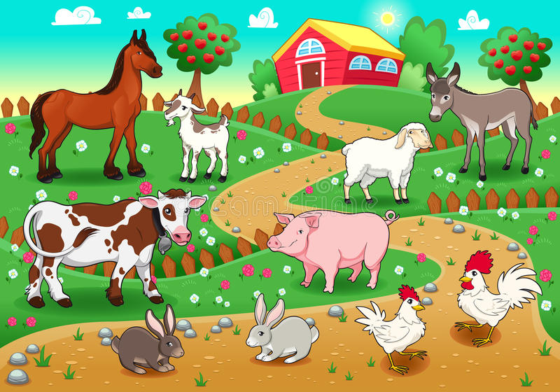
Załącznik nr. 2
